Положение о проведении
I Открытого Кубка спортивного клуба «ЯМАКАСИ»
по Киокусинкай (Кекусинкан)
среди детей, юношей и юниоров
по кумитэ

5 февраля 2012 года

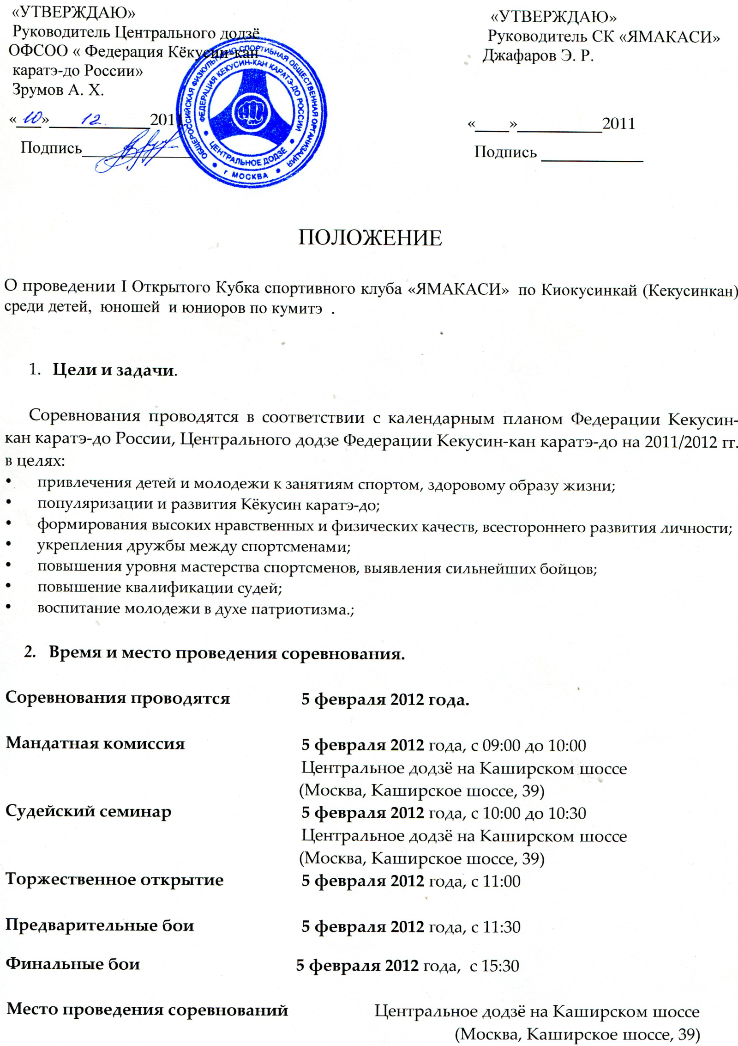3. Организация проведения соревнования.

- Общее руководство по подготовке и проведению соревнований осуществляется спортивным клубом «ЯМАКАСИ» .
- Главный судья соревнований – Джафаров Эмиль Русланович (3 дан).
- Главный секретарь соревнований – Улыбина Анна
- Председатель организационного комитета – Алакаев Рустам Владимирович
- Организация судейства возлагается на судейскую коллегию, сформированную главным судьей соревнований и председателем организационного комитета.
- Председатель мандатной комиссии – Алакаев Ислам Владимирович .
- Врач соревнований –.

- Участники соревнований:

Состав делегации:

- официальный представитель команды (глава делегации);
- судья;
- спортсмены.

- Программа соревнований.

Соревнования проводятся по «Правилам соревнований по Кёкусин-кан каратэ-до
(кумитэ)», утвержденными Президиумом Федерации Кёкусин-кан каратэ-до России
от 10 июня 2006 года.

Дети 6-7 лет | До 25 кг
 | До 30 кг
 | Свыше 30 кг
Дети (мальчики) 8-9 лет | До 25 кг
 | До 30 кг
 | До 35 кг
 | Свыше 35 кг
Дети (мальчики) 10-11 лет | До 30 кг
 | До 35 кг
 | До 40 кг
 | До 45 кг
 | Свыше 45 кг
Младшие юноши 12-13 лет | До 40 кг | 1730461411Н
 | До 45 кг | 1730471411Н
 | До 50 кг | 1730481411Н
 | До 55 кг | 1730491411С
 | Свыше 55 кг | 1730501411Н
Старшие юноши 14-15 лет | До 45 кг | 1730471411Н
 | До 50 кг | 1730481411Н
 | До 55 кг | 1730491411С
 | свыше 55 кг | 1730511411С
Юниоры (юноши) 16-17 лет | До 60 кг | 1730521411С
 | До 70 кг | 1730541411С
 | Свыше 70 кг | 1730561411С

* В случае недостаточного количества участников в какой-либо категории, организаторы оставляют за собой право объединять категории.

- Условия допуска к соревнованиям.

К соревнованиям допускаются спортсмены, имеющие стилевую квалификацию не ниже 8 кю, прошедшие медицинский осмотр врачебно-физкультурного диспансера. Дети 6-7, 8-9 лет допускаются не ниже 10 кю.

На взвешивании представителем команды должны быть предоставлены:

- заявка команды, заверенная врачебно-физкультурным диспансером (Приложение №2);
- документ, удостоверяющий личность — общегражданский паспорт или свидетельство о рождении (для несовершеннолетних участников);
- документ, подтверждающий квалификацию (будо-паспорт) или карточка черного пояса;
- документ о страховании (страховой полис);
- договор страхования от несчастного случая, действительный на момент соревнований (оригинал);
- расписка от родителей участника (дети, юниоры, юноши, девушки) соревнований (Приложение №2);

Требования к внешнему виду участников турнира:

- белое доги и пояс, соответствующий квалификации спортсмена — участника, при этом разрешаются нашивки и эмблемы в соответствие с правилами кекусин-кан;
- опрятный внешний вид.

Все участники соревнований по кумитэ должны иметь следующие средства индивидуальной защиты:
Дети, юниоры (юноши), юноши – шлем, накладки на руки, защита стопа-голень, защита на пах – обязательно; наколенники, налокотники, капа – по желанию.

Примечание:

Разрешается использовать протекторы на голень и подъем стоп в виде эластичного чулка белого цвета с использованием уплотнителя толщиной не более 1см. Использование пластиковых щитков, вставок запрещено.

Разрешается использовать накладки белого цвета в виде чулка с обрезанными пальцами с использованием уплотнителя толщиной не более 1см. Использование пластиковых щитков, вставок запрещено.
Шлем обязательно должен защищать подбородок, лобную, височные и затылочную части, соответствовать размеру головы и надежно фиксироваться на голове.

При нарушении любого из вышеперечисленных пунктов, спортсмен не будет допущен к соревнованиям.
При неявке спортсмена на татами, после объявления его фамилии в течение 30 секунд, спортсмену засчитывается поражение.

- Регламент соревнований.

05 февраля 2012г.:
09:00 -10:00 – Мандатная комиссия;
10:00 -10:30 – Судейский семинар;
11:00 – Торжественное открытие;
11:30 – Начало предварительных поединков;
15:30 – , начало финальных поединков;
17:30 - Закрытие турнира, награждение призёров.

- Мандатная комиссия.

Допуск участников к соревнованиям осуществляет Мандатная комиссия, которая состоится 05 февраля 2012г:

начало работы: 09:00
окончание работы: 10:00
место проведения: Центральное додзё на Каширском шоссе
(Москва, Каширское шоссе, 39)

Оригинал заявки вместе с документами, подтверждающими сведения в заявке, предоставляется официальным представителем команды на мандатную комиссию 5 февраля 2012 года.

Заявки принимаются только в печатном виде, заверенные подписью и печатью руководителя команды, подписью врача физкультурного диспансера с печатью, заверяющей допуск каждого спортсмена. Количество допущенных участников в заявке указывается прописью и заверяется подписью врача физкультурного диспансера с печатью.

- Заявки

Предварительные заявки на участие, список судей (Приложение №1, 3) принимаются до 1 феврваля 2012г. по электронной почте: dojo-kan@mail.ru;

Справки по телефону: +7 (926) 333 9666 - Джафаров Эмиль;
+7 (925) 021 1796 – Алакаев Рустам .

Представитель командирующей организации обязан проверить по выше указанному телефону принята ли присланная им заявка к рассмотрению.

Несвоевременно поданные или неправильно оформленные заявки не рассматриваются.

Информация об изменениях и дополнениях на сайте спортивного клуба «ЯМАКАСИ» - www.dojo-kan.ru

- Определение победителей и награждение.

Соревнования по кумитэ.

10.1 Время поединков:
Дети 6-7 лет 1 + 1+ взвешивание (при равном результате разница во взвешивании любая);

Дети(мальчики)
8-9 лет 1, 5 + 1 + взвешивание (при равном результате разница во взвешивании 2 кг);

Дети (мальчики)
10-11 лет 1, 5 +1+ взвешивание + 1 (при равном результате разница во взвешивании 2 кг);

Младшие юноши 12-13 лет 2+1+ взвешивание + 1(при равном результате разница во взвешивании 3 кг);

Старшие юноши 14-15 лет 2+2+ взвешивание + 1 (при равном результате разница во взвешивании 3 кг);

Юниоры юноши 16-17 лет 2+2+ взвешивание + 1 (при равном результате разница во взвешивании 3 кг);

10.2 Награждение

Победители и призеры соревнований награждаются кубками, медалями , дипломами и специальными призами.

- Апелляция.

Апелляции подаются официальными представителями команд в случае несогласия с действиями судейской бригады в письменном виде на имя Главного судьи в течение 10 минут после окончания поединка.

Решение Главного судьи соревнований является окончательным и обжалованию не подлежит.

- Финансовые условия соревнования.

- Проезд, проживание, питание осуществляется за счет командирующих организаций.
- Стартовый взнос для участника соревнований-1 000 руб.

- Обязанности
Тренер является ответственным за вывод спортсмена к татами за один бой до вызова.
ОРГКОМИТЕТ
Приложение №1
Заявка на участие в I Открытом Кубке спортивного клуба «Ямакаси» по Киокусинкай (Кекусинкан) среди детей, юношей и юниоров по кумитэ .

Дата проведения: |  |  |  | 5 февраля 2012
Место проведения: |  |  |  | г. Москва, Каширское шоссе, 39, Отделение МЦБИ «На Каширке»
№ п\п | Фамилия |  | Имя |  | Отчество |  | Дата рождения |  | Возраст |  | Вес | кю / дан |  |  | Разряд |  | Тренер |  | Врач
1
2
3
4
5
6
7
8
9
10
11
12
13
14
15
16
17
18
19
20
К соревнованиям допущено ______ (_______________________________) человек
Руководитель: |  | ___________________________ |  |  |  |  |  | / _______________________ /
Врач: |  | ______________________ МП |  |  |  |  |  | / ________________________ /

Приложение №2

РАСПИСКА
Я, _________________________________________________________________________
Паспорт: серия _______________ номер______________________________
Выдан ______________________________________________________
дата выдачи______________
В случае получения моим ребенком _____________________________________________________________________
__________________________________________________ травм на I Открытом Кубке спортивного клуба «ЯМАКАСИ» по Киокусинкай (Кекусинкан) среди детей, юношей и юниоров по кумитэ , который состоится 5 февраля 2012 года, претензий к организаторам турнира и тренерскому составу не имею.

«___» _____________ 2012 года _________________ /__________________/
Подпись

РАСПИСКА
Я, _________________________________________________________________________
Паспорт: серия _______________ номер______________________________
Выдан ______________________________________________________
дата выдачи______________

В случае получения моим ребенком _______________________________________________________________________
__________________________________________________ травм на I Открытом Кубке спортивного клуба «ЯМАКАСИ» по Киокусинкай (Кекусинкан) среди детей, юношей и юниоров по кумитэ , который состоится 5 февраля 2012 года, претензий к организаторам турнира и тренерскому составу не имею
«___» _____________ 2012 года _________________ /__________________/
Подпись

ПРИЛОЖЕНИЕ №3
Список судей
на I Открытый Кубок спортивного клуба «ЯМАКАСИ» по Киокусинкай (Кекусинкан) среди детей, юношей и юниоров по кумитэ.
Дата проведения: |  |  | 5 февраля 2012
Место проведения: |  |  | г. Москва, Каширское шоссе, 39, Отделение МЦБИ «На Каширке»
№ п\п | Фамилия |  |  | Имя | Отчество |  | кю / дан | Судейская категория |  |  | Город
1
2
3
4
5
6
7
8
9
10
Руководитель: |  | ___________________________ |  |  | / _______________________ /

